Załącznik do uchwały nr 584/410/VI/2023 Zarządu Województwa Śląskiego z dnia 17.03.2023 r.

Departament Edukacji, Nauki i Współpracy z Młodzieżą Urzędu Marszałkowskiego Województwa Śląskiego ogłasza nabór kandydatów do udziału w pracach komisji konkursowej oceniającej merytorycznie oferty składane w ramach otwartego konkursu ofert na wyłonienie podmiotu koordynującego organizację spotkania Szczytu Młodzieży Regionalnego Trójkąta Weimarskiego   
w 2023 roku.

Zgłoszeń mogą dokonywać organizacje pozarządowe lub podmioty wymienione w art. 3 ust. 3 ustawy o działalności pożytku publicznego i o wolontariacie, z wyłączeniem osób wskazanych przez podmioty biorące udział w w/w konkursie.

Zgłoszenia należy dokonać na załączonym poniżej formularzu do **31 marca br.** Wypełniony formularz należy przesłać na adres: Departament Edukacji, Nauki i Współpracy z Młodzieżą Urzędu Marszałkowskiego Województwa Śląskiego, ul. Ligonia 46, 40-037 Katowice lub złożyć osobiście w kancelarii Ogólnej (pokój 164) Urzędu Marszałkowskiego Województwa Śląskiego   
przy ul. Ligonia 46 w Katowicach, lub Biurach Zamiejscowych Urzędu Marszałkowskiego   
w Bielsku – Białej przy ul. Piastowskiej 40 i Częstochowie przy ul. Sobieskiego 7 (decyduje data wpływu do Urzędu Marszałkowskiego Województwa Śląskiego potwierdzona właściwą pieczęcią).

Dodatkowych informacji udzielają pracownicy Departamentu Edukacji, Nauki i Współpracy   
z Młodzieżą pod numerem telefonu: 32/ 77 40 380.

Do członków komisji konkursowej biorących udział w opiniowaniu ofert stosuje się przepisy ustawy z dnia 14 czerwca 1960 r. – Kodeks postępowania administracyjnego, dotyczące wyłączenia pracownika.

Program współpracy Województwa Śląskiego z organizacjami pozarządowymi na rok 2023,   
a także ogłoszenie otwartego konkursu ofert na wyłonienie podmiotu koordynującego organizację spotkania Szczytu Młodzieży Regionalnego Trójkąta Weimarskiego w 2023 roku,są dostępne   
na stronach internetowych prowadzonych przez Urząd Marszałkowski Województwa Śląskiego: www.slaskie.pl oraz ngo.slaskie.pl.

Za udział w pracach komisji nie przysługuje wynagrodzenie oraz zwrot kosztów podróży i wyżywienia.

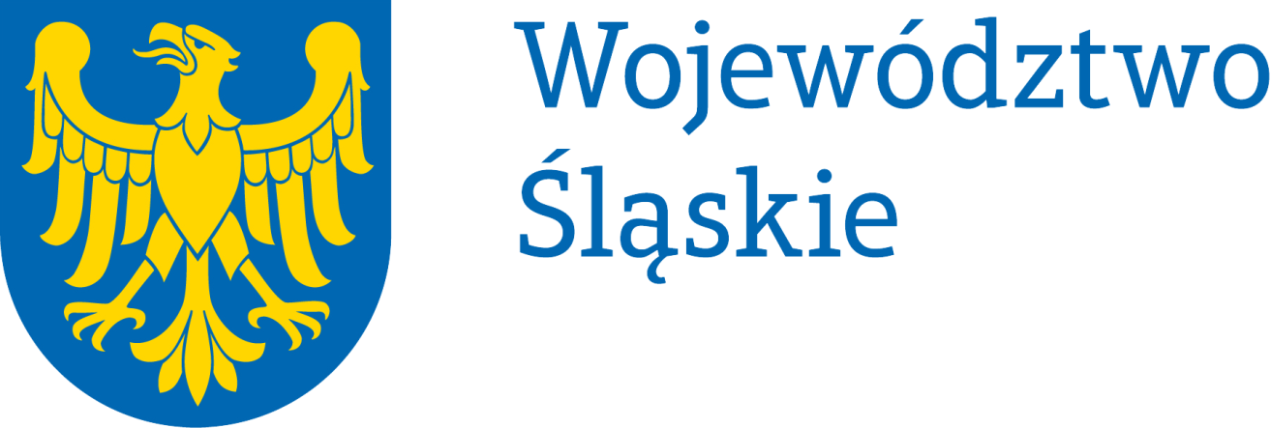

**Formularz zgłoszeniowy**

**osoby ubiegającej się o udział w pracach komisji konkursowej oceniającej wnioski złożone w ramach otwartego konkursu ofert na realizację zadań publicznych   
Województwa Śląskiego**

|  |
| --- |
| **Organizacja zgłaszająca** |
| Nazwa:  Adres:  Osoba do kontaktu (telefon, mail): |
| **Osoba zgłaszana przez organizację** |
| Imię i nazwisko:  Telefon:  mail: |
| **Doświadczenie w ocenie ofert/projektów/wniosków konkursowych** |
|  |
| **Kwalifikacje/doświadczenia oraz znajomość problematyki związanej z tematyką konkursu** |
|  |
| **Doświadczenie we współpracy ze środowiskiem organizacji pozarządowych** |
|  |

**Informacje dotyczące przetwarzania danych osobowych**

Zgodnie z art. 13 ust. 1 i ust. 2 ogólnego rozporządzenia UE o ochronie danych osobowych nr 2016/679 ( zwanym dalej „RODO” ) informujemy, iż:

1. Administratorem Pani/Pana danych osobowych jest Zarząd Województwa Śląskiego z siedzibą przy ul. Ligonia 46, 40-037 Katowice, adres email: [kancelaria@slaskie.pl](mailto:kancelaria@slaskie.pl), strona internetowa: bip.slaskie.pl;
2. Została wyznaczona osoba do kontaktu w sprawie przetwarzania danych osobowych, adres email: [daneosobowe@slaskie.pl](../../AppData/Local/Microsoft/Windows/INetCache/AppData/Local/Microsoft/Windows/AppData/Local/Microsoft/Windows/Temporary%20Internet%20Files/idczakt/AppData/Local/Temp/daneosobowe@slaskie.pl);
3. Pani/Pana dane osobowe będą przetwarzane w następujących celach:
4. realizacji zadań wynikających z udziału w pracach komisji konkursowej, dokonującej oceny merytorycznej ofert złożonych w ramach ogłoszonego konkursu,
5. archiwizacji dokumentacji*.*

Podstawą prawną przetwarzania danych osobowych *jest:*

1. obowiązek prawny ciążący na administratorze, wynikający zart. 15 ust. 2d ustawy o działalności pożytku publicznego i o wolontariacie oraz art. 14 ust. 1 ustawy o zdrowiu publicznym (art. 6 ust.1 lit. c RODO),
2. obowiązek ciążący na administratorze wynikający z art. 6 ustawy o narodowym zasobie archiwalnym i archiwach (art. 6 ust.1 lit. c RODO).
3. Pani/Pana dane osobowe będą ujawniane osobom upoważnionym przez administratora danych osobowych oraz podmiotom upoważnionym na podstawie przepisów prawa, operatorowi pocztowemu lub kurierowi, dostawcom systemów informatycznych i usług IT*.* Ponadto w zakresie stanowiącym informację publiczną dane będą ujawniane każdemu zainteresowanemu taką informacją lub publikowane w BIP Urzędu;
4. Pani/Pana dane osobowe będą przechowywane przez okres wynikający z przepisów prawa dot. Archiwizacji, co najmniej 5 lat.
5. Przysługuje Pani/Panu prawo dostępu do treści swoich danych oraz prawo żądania ich sprostowania, usunięcia lub ograniczenia przetwarzania, prawo wniesienia skargi do Prezesa Urzędu Ochrony Danych Osobowych;
6. Podanie przez Panią/Pana danych osobowych jest warunkiem udziału w pracach komisji konkursowej. Podanie danych jest obowiązkowe, a konsekwencją niepodania danych osobowych będzie niemożność udziału w pracach komisji konkursowej.
7. Pani/Pana dane osobowe nie będą wykorzystywane do zautomatyzowanego podejmowania decyzji ani profilowania, o którym mowa w art. 22 RODO.

Wyrażam zgodę na udział w pracach komisji konkursowej oceniającej merytorycznie oferty złożone w ramach otwartego konkursu ofert na wyłonienie podmiotu koordynującego organizację spotkania Szczytu Młodzieży Regionalnego Trójkąta Weimarskiego w 2023 roku.

...............................................................

data i podpis kandydata/-tki

...........................................................................................

data i podpis przedstawiciela organizacji zgłaszającej